Лекц 7. Өндөр хүчдэлийн кабель, шина ба хийн тусгаарлагатай шугам
Багш: Тэнхимийн эрхлэгч, доктор (Ph.D), дэд профессор Ш.Гантөмөр · Хугацаа: 2 цаг
Лекцийн зорилго. Өндөр хүчдэлийн XLPE кабелийн бүтэц, түүний доторх цахилгаан орны тархалт, багтаамж ба цэнэглэх гүйдэл, диэлектрик алдагдлыг тооцох; кабелийн төгсгөл, холбоосын ажиллах зарчмыг ойлгох; металл бүрхүүлийг газардуулах схемийг (нэг цэгт, хоёр төгсгөлд, солбин холбох) индукцлэгдэх хүчдэл, эргэлтийн гүйдлээр үнэлэх; IEC 60287-оор ачааллын зөвшөөрөгдөх гүйдлийг тооцох; хоолой шина, хийн тусгаарлагатай шугам (GIL)-ын онцлог, богино холболтын механик тооцоог эзэмших; температурын тархмал хяналт (DTS), бодит хугацааны ачааллын үнэлгээ (RTTR), ашиглалтад оруулах туршилтын шаардлагыг мэдэх; Монголын хүйтэн уур амьсгал, мөнх цэвдэгийн нөхцөлд кабелийн шугам төлөвлөх онцлогийг тусгах.
Түлхүүр үг: XLPE кабель, Milliken дамжуулагч, хагас дамжуулагч дэлгэц, цахилгаан орны хүчлэг, цэнэглэх гүйдэл, tanδ, хүчдэл тэгшитгэх конус, кабелийн холбоос, солбин холбох (cross-bonding), бүрхүүлийн хүчдэл хязгаарлагч, IEC 60287, дулааны эсэргүүцэл, хоолой шина, IEC 60865, GIL, DTS, RTTR, хэсэгчилсэн цэнэг.

1. Дэд станц дахь өндөр хүчдэлийн кабель ба шинын үүрэг
Дэд станцын анхдагч тоноглолыг хооронд нь болон гадаад сүлжээтэй холбох гүйдэл дамжуулах хэсгүүдийг ерөнхийд нь гурван төрөлд хуваадаг: (1) кабелийн шугам — хатуу (экструзийн) эсвэл цаас-тосон тусгаарлагатай, газар доор, суваг, хонгилд тавигдана; (2) шина — агаарын тусгаарлагатай хатуу (хоолой, хавтгай) эсвэл уян (утсан) дамжуулагч; (3) хийн тусгаарлагатай шугам (Gas-Insulated Line — GIL) — газардсан металл хоолой доторх даралттай хийн тусгаарлагатай коаксиаль дамжуулагч.
Хотжилт эрчимжихийн хэрээр өндөр хүчдэлийн оролтыг хэрэглээний төв рүү ойртуулах, агаарын шугамын коридор олдохгүй болох, барилга дотор болон газар доор байрлах КРУЭ/GIS дэд станцыг (Лекц 2) сүлжээнд холбох шаардлага нэмэгдэж байна. Эдгээр тохиолдолд 110–220 кВ-ын кабель нь ихэнхдээ цорын ганц боломжит шийдэл болдог. Гэвч кабель нь агаарын шугамаас 5–15 дахин үнэтэй, багтаамж нь 15–25 дахин их, гэмтэл засах хугацаа урт тул цахилгаан, дулааны тооцоо, бүрхүүлийн газардуулга, угсралт, хяналтыг цогцоор нь шийдэх шаардлагатай.

2. XLPE кабелийн бүтэц

2.1. Тусгаарлагын төрлийн хөгжил
Өмнө нь өндөр хүчдэлийн кабелийг тос шингээсэн цаасан тусгаарлагатай, даралттай тосоор дүүргэсэн хэлбэрээр үйлдвэрлэдэг байв. 1970-аад оноос хөндлөн холбоост полиэтилен (Cross-Linked Polyethylene — XLPE) тусгаарлагатай кабель гарч, гурван давхаргыг зэрэг шахах (triple extrusion), хуурай аргаар хөндлөн холбох технологийн ачаар 2000-аад онд 400–500 кВ-д хүрсэн. Өнөөдөр шинээр тавигдаж буй хувьсах гүйдлийн кабелийн дийлэнх нь XLPE тусгаарлагатай.
XLPE-ийн давуу тал: $ε_{r}≈2.3$–2.5, $tanδ≤{10}^{−3}$, дамжуулагчийн хэвийн ажлын температур 90 °C, богино холболтын үед 250 °C, тос ба туслах систем шаардахгүй. Сул тал нь хэсэгчилсэн цэнэг ба «усан мод» (water tree)-нд мэдрэмтгий, нэг удаа үүссэн цахилгаан мод (electrical tree) өөрөө эдгэрдэггүй тул цэвэр байдал, чийгнээс хамгаалалт шийдвэрлэх ач холбогдолтой.
Стандартын хувьд $30<U_{m}≤170$ кВ-ын экструзийн тусгаарлагатай кабель, түүний дагалдах хэрэгслийг IEC 60840, $U_{m}>170$ кВ-ынхыг IEC 62067 зохицуулна. Кабелийн хүчдэлийг $U_{0}/U \left(U_{m}\right)$ хэлбэрээр тэмдэглэнэ: $U_{0}$ — дамжуулагч ба дэлгэцийн хоорондох нэрлэсэн хүчдэл, $U$ — фаз хоорондын нэрлэсэн хүчдэл, $U_{m}$ — тоноглолын хамгийн их хүчдэл. Жишээ нь 110 кВ-ын сүлжээнд 64/110 (123) кВ-ын кабель хэрэглэнэ.

2.2. Бүтцийн давхаргууд
64/110 кВ-ын нэг судалтай XLPE кабелийн ердийн огтлолыг Зураг 7.1-д, давхарга бүрийн үүргийг Хүснэгт 7.1-д үзүүлэв.
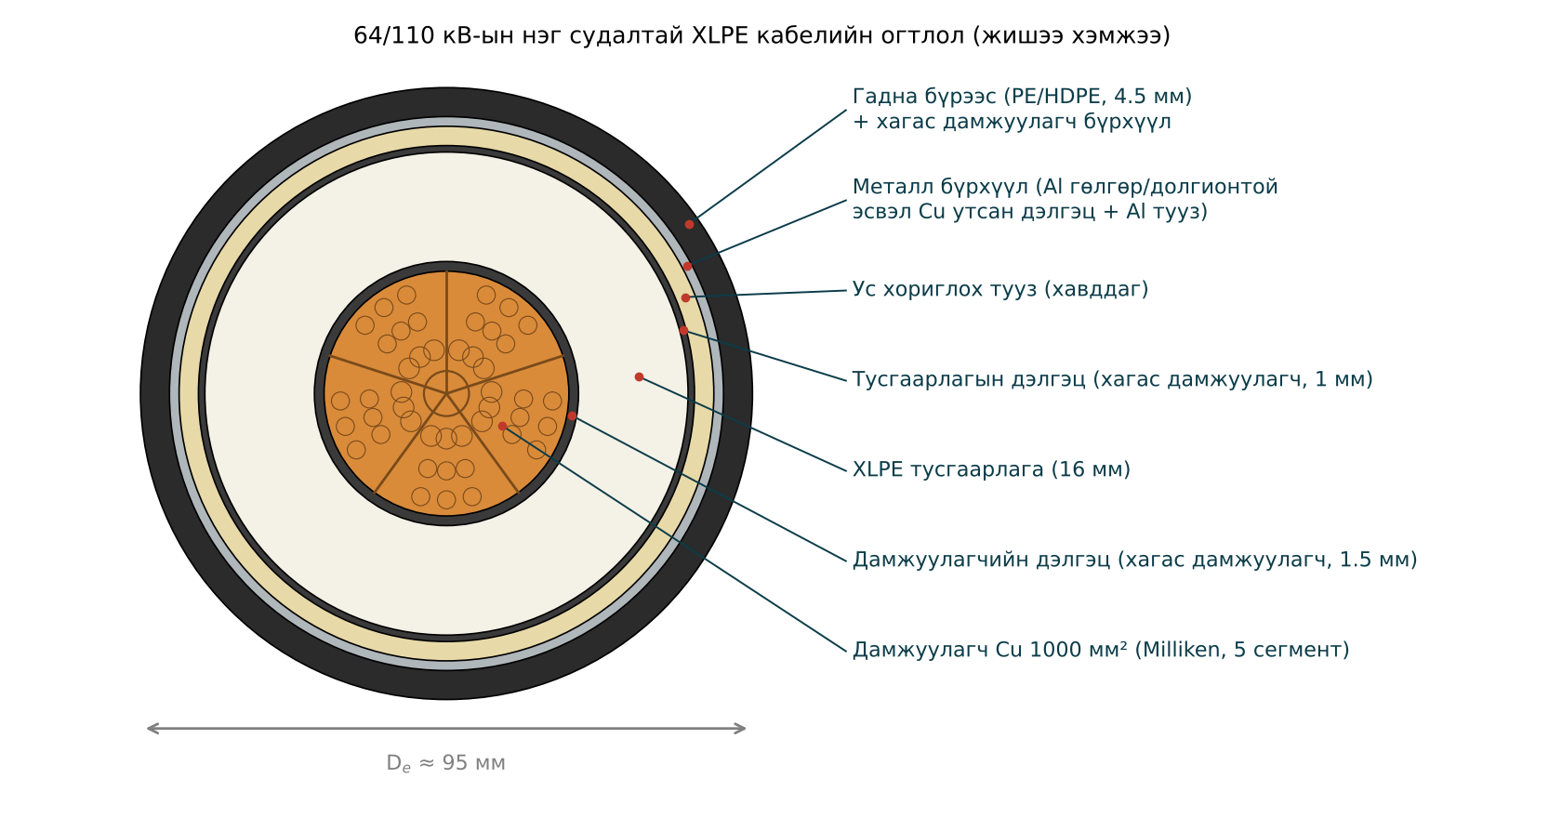
Зураг 7.1. 64/110 кВ-ын нэг судалтай XLPE кабелийн огтлол (тоноглолын зураг)
Дамжуулагч. Зэс эсвэл хөнгөн цагаан утсыг ороож шахсан бөгөөд 800–1000 мм²-ээс том огтлолд Milliken (сегментчилсэн) бүтэц хэрэглэнэ: дамжуулагчийг 4–6 сегментэд хувааж, сегмент бүрийг тусад нь ороож, хооронд нь бага зэрэг тусгаарлана. Сегмент бүр огтлолын дотор ба гадна хэсгийг ээлжлэн дайрч өнгөрдөг тул гадаргуугийн нөлөө (skin effect) ба ойрын нөлөө (proximity effect) огцом багасна. Жишээ нь 2000 мм²-ийн дугуй шахсан зэс дамжуулагчийн хувьсах гүйдлийн эсэргүүцэл тогтмол гүйдлийнхээс 30–40 %, Milliken бүтэцтэйд 5–10 %-иар л их байдаг. Дамжуулагчийн дагуу ус нэвтрэхээс сэргийлж хавддаг тууз эсвэл нунтаг (longitudinal water blocking) хийнэ.
Дэлгэцүүд ба тусгаарлага. Хагас дамжуулагч дамжуулагчийн дэлгэц нь утаснуудын хоорондох хонхорыг тэгшилж, тусгаарлагатай шилжих хилийг гөлгөр цилиндр болгоно; дэлгэцгүй бол утас бүрийн гадаргуу дээр хүчлэг орон нутгийн хэмжээнд хэд дахин өсч, хэсэгчилсэн цэнэг үүсгэнэ. XLPE тусгаарлагын зузаан 110 кВ-д 15–18 мм, 220 кВ-д 22–27 мм, 400 кВ-д 27–32 мм; түүний цэвэр байдал, хөндийгүй байдал, эксцентриситет бага байх нь гол чанарын шаардлага. Тусгаарлагын дэлгэц нь гадна гадаргууг тэнцүү потенциалтай болгож, орныг радиаль, тэгш хэмтэй болгоно.
Металл бүрхүүл ба гадна бүрээс. Металл бүрхүүл нь газартай гэмтлийн гүйдлийг дамжуулж, ус чийгнээс хамгаалж, орныг кабелийн дотор хязгаарлана. Гөлгөр эсвэл долгионтой хөнгөн цагаан хоолой, хар тугалга (хуучин загвар), зэс утсан дэлгэц + хөнгөн цагаан ламинатан тууз түгээмэл; огтлолыг богино холболтын дулааны тэсвэрлэлтээр сонгоно (§ 6.3). HDPE гадна бүрээсний гадаргуугийн хагас дамжуулагч давхарга нь угсралтын дараах бүрээсний туршилтад (§ 11) электродын үүрэг гүйцэтгэнэ.
Хүснэгт 7.1. XLPE кабелийн давхаргууд ба тэдгээрийн үүрэг
Давхарга | Материал | Гол үүрэг
Дамжуулагч | Cu эсвэл Al, шахсан эсвэл Milliken | Гүйдэл дамжуулах; уртааш ус хориглох
Дамжуулагчийн дэлгэц | Хагас дамжуулагч XLPE (1–2 мм) | Гадаргууг тэгшлэх, орны хүчлэгийн оргилыг арилгах
Тусгаарлага | XLPE (15–32 мм) | Үндсэн тусгаарлага, $U_{0}$ болон импульсийн хүчдэлийг тэсвэрлэх
Тусгаарлагын дэлгэц | Хагас дамжуулагч (≈1 мм) | Орныг радиаль, тэгш хэмтэй болгох
Ус хориглох тууз | Хавддаг (swelling) тууз | Радиаль/уртааш ус нэвтрэлтийг зогсоох
Металл бүрхүүл | Al хоолой, Pb эсвэл Cu утас + Al тууз | Богино холболтын гүйдэл, чийгний хориг, газардуулга
Гадна бүрээс | HDPE (+ хагас дамжуулагч гадаргуу) | Механик, химийн хамгаалалт, бүрхүүлийг газраас тусгаарлах

3. Кабель дахь цахилгаан орон

3.1. Цахилгаан орны хүчлэгийн тархалт
Тусгаарлагын дэлгэцүүдийн ачаар нэг судалтай кабелийн тусгаарлагад цахилгаан орон нь коаксиаль цилиндрийн орон шиг радиаль чиглэлтэй. Гауссын теоремоос $r$ радиуст хүчлэг
$$E\left(r\right)=\frac{U_{0}}{r ln\frac{R}{r_{c}}}, r_{c}≤r≤R \left(7.1\right)$$
болно. Энд $U_{0}$ — дамжуулагч ба дэлгэцийн хоорондох хүчдэл, $r_{c}$ — дамжуулагчийн дэлгэцийн гадна радиус, $R$ — тусгаарлагын гадна радиус. Хүчлэг нь дамжуулагчийн дэлгэц дээр хамгийн их, тусгаарлагын дэлгэц дээр хамгийн бага:
$$E_{max}=\frac{U_{0}}{r_{c}ln\left(R/r_{c}\right)}, E_{min}=\frac{U_{0}}{Rln\left(R/r_{c}\right)}, \frac{E_{max}}{E_{min}}=\frac{R}{r_{c}} \left(7.2\right)$$
(7.2)-оос харахад тусгаарлагын зузааныг нэмэх тусам дундаж хүчлэг буурах боловч $E_{max}/E_{min}$ харьцаа өсч, тусгаарлагын гадна хэсэг «дутуу ачаалагдана». Гадна радиус $R$ тогтмол үед $E_{max}$ нь
$$\frac{dE_{max}}{dr_{c}}=0 ⇒ ln\frac{R}{r_{c}}=1, r_{c}=\frac{R}{e} \left(7.3\right)$$
нөхцөлд хамгийн бага болно. Гэвч өндөр хүчдэлийн кабелийн дамжуулагчийн радиусыг гүйдлийн ачааллаар сонгодог тул ихэнх тохиолдолд $R/r_{c}<e$ байх ба тусгаарлагын зузаан цахилгаан бат бэхээр тодорхойлогдоно. Зураг 7.2-т 110 ба 220 кВ-ын кабелийн хүчлэгийн тархалтыг харуулав.
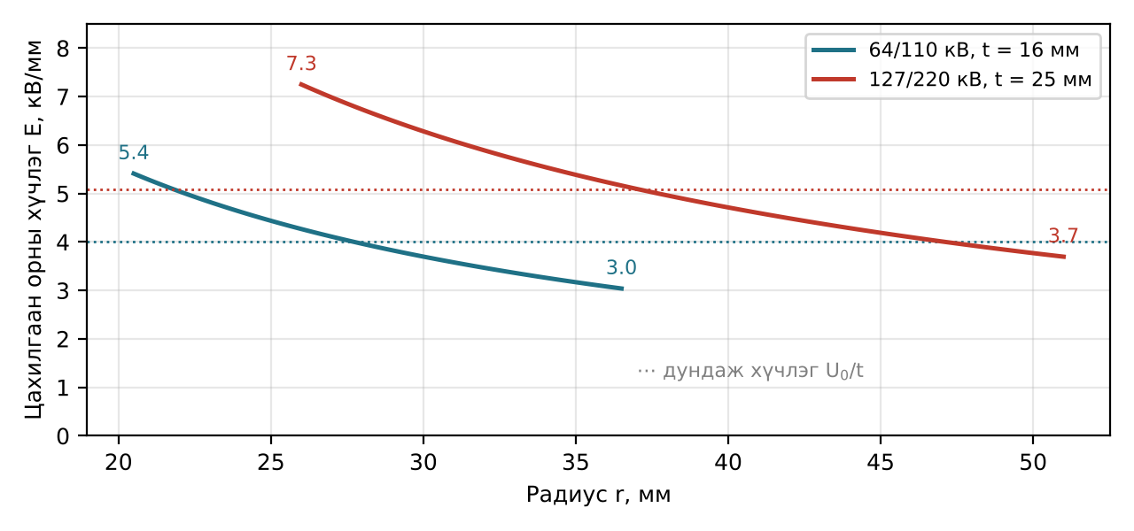
Зураг 7.2. XLPE тусгаарлага дахь цахилгаан орны хүчлэгийн тархалт, (7.1)
Орчин үеийн өндөр хүчдэлийн XLPE кабелийн дамжуулагчийн дэлгэц дээрх ажлын хүчлэг 110 кВ-д 5–7 кВ/мм, 220 кВ-д 7–10 кВ/мм, 400–500 кВ-д 12–16 кВ/мм байдаг. Тусгаарлагын зузааныг тодорхойлохдоо (1) ажлын хүчдэлийн удаан хугацааны хүчлэг (хөгшрөлтийн шалгуур) ба (2) аянгын импульсийн тэсвэрлэх хүчдэл $U_{p}$ (BIL) дээрх хүчлэг (ихэвчлэн 60–70 кВ/мм-ээс хэтрэхгүй) гэсэн хоёр шалгуурын хатуу нь шийдвэрлэнэ.
Жишээ 7.1. 64/110 кВ-ын кабелийн дамжуулагчийн диаметр 38 мм, дамжуулагчийн дэлгэцийн зузаан 1.5 мм, XLPE тусгаарлагын зузаан 16 мм. Тусгаарлага дахь хамгийн их, хамгийн бага, дундаж хүчлэгийг тодорхойлъё.
Бодолт. $r_{c}=19+1.5=20.5$ мм, $R=20.5+16=36.5$ мм, $ln\left(R/r_{c}\right)=ln1.780=0.577$. (7.2)-оос $E_{max}=64/\left(20.5⋅0.577\right)=5.41$ кВ/мм, $E_{min}=64/\left(36.5⋅0.577\right)=3.04$ кВ/мм. Дундаж хүчлэг $U_{0}/t=64/16=4.0$ кВ/мм. Хамгийн их хүчлэг дунджаас 35 %-иар их.
Жишээ 7.2. 127/220 кВ-ын кабель, дамжуулагч Cu 1600 мм² (диаметр 48 мм), дамжуулагчийн дэлгэц 2 мм. Аянгын импульсийн тэсвэрлэх хүчдэл $U_{p}=1050$ кВ. Тусгаарлагын зузааныг (а) ажлын хүчлэг $E_{max}≤11$ кВ/мм, (б) импульсийн хүчлэг $≤60$ кВ/мм шалгуураар тодорхойлъё.
Бодолт. $r_{c}=24+2=26$ мм. (7.2)-оос $R=r_{c}exp​\left(U/\left(r_{c}E_{max}\right)\right)$. (а) $R=26⋅exp\left(127/\left(26⋅11\right)\right)=26⋅e^{0.444}=40.5$ мм ⇒ $t=14.5$ мм. (б) $R=26⋅exp\left(1050/\left(26⋅60\right)\right)=26⋅e^{0.673}=51.0$ мм ⇒ $t=25.0$ мм. Импульсийн шалгуур шийдвэрлэх тул $t≈25$ мм сонгоно; энэ үед ажлын хүчлэг $E_{max}=127/\left(26⋅ln\left(51/26\right)\right)=7.3$ кВ/мм. Энэ нь 220 кВ-ын бодит кабелийн зузаантай (22–27 мм) тохирч байна.

3.2. Багтаамж ба цэнэглэх гүйдэл
Нэг судалтай кабелийн нэгж уртын багтаамж
$$C=\frac{2πε_{0}ε_{r}}{ln\left(D_{i}/d_{c}\right)}=\frac{ε_{r}}{18ln\left(D_{i}/d_{c}\right)}⋅{10}^{−9} \text{Ф/м} \left(7.4\right)$$
энд $D_{i}$ — тусгаарлагын гадна диаметр (дэлгэцгүй), $d_{c}$ — дамжуулагчийн дэлгэцийг оруулсан диаметр (IEC 60287-1-1-ийн тэмдэглэгээ). Кабель нь тусгаарлагын нимгэн давхаргатай, $ε_{r}$ нь агаарынхаас 2.5 дахин их тул түүний багтаамж агаарын шугамынхаас (≈ 9–12 нФ/км) 15–25 дахин их байна. Үүний үр дүнд $l$ урттай кабелийн нэг фазын цэнэглэх гүйдэл ба гурван фазын цэнэглэх (реактив) чадал
$$I_{c}=ωCU_{0} l, Q_{c}=3U_{0}I_{c}=ωCU^{2}l \left(7.5\right)$$
болно. Цэнэглэх гүйдэл нь кабелийн дулааны «нөөц»-ийг эзэлдэг: кабелийн илгээх төгсгөлд нийт гүйдэл $I=\sqrt{I_{a}^{2}+I_{c}^{2}}$ тул хүлээн авах талд дамжуулах идэвхтэй гүйдэл $I_{a}$ буурна. Хэрэв кабелийг нэг талаас тэжээвэл цэнэглэх гүйдэл ачааллын зөвшөөрөгдөх гүйдэлтэй тэнцэх хязгаарын урт
$$l_{кр}=\frac{I_{доп}}{ωCU_{0}} \left(7.6\right)$$
байх ба энэ уртад кабель идэвхтэй чадал огт дамжуулж чадахгүй. Практикт хувьсах гүйдлийн урт кабелийг шунт реактороор (кабелийн хоёр төгсгөлд, урт шугамд дунд хэсэгт нь) нөхдөг. Сул ачааллын үед хүчдэл өсөх (Ферранти нөлөө), таслах үед гүйдэл тэг дайрахгүй байх (zero-miss) үзэгдлийг системийн судалгаагаар шалгана. Хувьсах гүйдлийн урт кабельд (≳ 80–150 км) шууд гүйдлийн дамжуулалт (HVDC, Лекц 9) илүү хэмнэлттэй болдог шалтгаан нь энэ юм.
Жишээ 7.3. Жишээ 7.1-ийн 64/110 кВ-ын кабелийн ($ε_{r}=2.5$, $D_{i}=73$ мм, $d_{c}=41$ мм) нэгж уртын багтаамж, цэнэглэх гүйдэл, 10 км шугамын реактив чадал, хязгаарын уртыг ($I_{доп}=1000$ А) тодорхойлъё.
Бодолт. (7.4)-өөр $C=2.5/\left(18ln\left(73/41\right)\right)⋅{10}^{−9}=2.5/\left(18⋅0.577\right)⋅{10}^{−9}=0.241$ мкФ/км. (7.5)-аар $I_{c}=314.16⋅0.241⋅{10}^{−6}⋅64 000=4.85$ А/км; 10 км-д $I_{c}=48.5$ А. $Q_{c}=3⋅64⋅48.5=9.3$ Мвар (≈ 0.93 Мвар/км). Харьцуулбал 110 кВ-ын агаарын шугам ≈ 0.035 Мвар/км үүсгэдэг — 25 дахин бага. (7.6)-аар $l_{кр}=1000/4.85=206$ км. 10 км-ийн шугамд цэнэглэх гүйдэл зөвшөөрөгдөх гүйдлийн 5 % тул нөхөх шаардлагагүй; харин 220 кВ-ын 30–40 км-ийн кабельд ($≈3.2$ Мвар/км) реактив чадал 100 Мвар-аас давж, шунт реактор зайлшгүй шаардлагатай болно.

3.3. Диэлектрик алдагдал
Тусгаарлага дахь идэвхтэй алдагдал нь гүйдлээс бус хүчдэлээс хамаарах ба фаз бүрийн нэгж уртад
$$W_{d}=ωCU_{0}^{2}tanδ \text{Вт/м} \left(7.7\right)$$
байна. IEC 60287-1-1-д XLPE тусгаарлагад $ε_{r}=2.5$, $tanδ=0.001$ утгыг өгсөн бөгөөд $U_{0}$ тодорхой түвшнээс бага (XLPE-д ≈127 кВ) бол $W_{d}$-г ачааллын тооцоонд үл тооцож болно. Харин цаас-тосон кабельд ($tanδ≈0.0035$, $ε_{r}≈3.5$) диэлектрик алдагдал хамаагүй их, ачааллын гүйдлийг мэдэгдэхүйц бууруулдаг байв.
Жишээ 7.4. Жишээ 7.2-ын 127/220 кВ-ын кабелийн ($r_{c}=26$ мм, $R=50$ мм, $ε_{r}=2.5$, $tanδ=0.001$) диэлектрик алдагдлыг тооцож, 20 км шугамын жилийн алдагдлыг үнэлье. Мөн ижил хүчдэлийн GIL-ийн (дамжуулагч Ø180, бүрхүүлийн дотор Ø500 мм, $ε_{r}=1$) нэгж уртын багтаамж, цэнэглэх гүйдлийг харьцуулъя.
Бодолт. $C=2.5/\left(18ln\left(50/26\right)\right)⋅{10}^{−9}=0.213$ мкФ/км. (7.7)-оор $W_{d}=314.16⋅0.213⋅{10}^{−9}⋅127 {000}^{2}⋅0.001=1.08$ Вт/м. Гурван фазын 20 км-д $3⋅1.08⋅20 000=64.7$ кВт, жилд $64.7⋅8760=567$ МВт·ц — ачааллаас үл хамааран байнга гарах алдагдал. Цэнэглэх гүйдэл $I_{c}=314.16⋅0.213⋅{10}^{−6}⋅127 000=8.5$ А/км. GIL: $C=1/\left(18ln\left(250/90\right)\right)⋅{10}^{−9}=0.0545$ мкФ/км, $I_{c}=2.17$ А/км — кабелийнхээс ≈ 4 дахин бага, диэлектрик алдагдал бараг тэг (хийн $tanδ≈0$).

4. Кабелийн төгсгөл ба холбоос

4.1. Дэлгэцийн ирмэг дэх орны төвлөрөл
Кабелийг төгсгөх буюу холбохдоо тусгаарлагын дэлгэцийг тодорхой урттайгаар хуулж авах шаардлагатай. Дэлгэц таслагдсан цэгт тэнцүү потенциалын шугамууд тусгаарлагаас гарч, дэлгэцийн ирмэг дээр огцом төвлөрнө. Энэ цэгийн хүчлэг нь радиаль хүчлэгээс хэд дахин их болж, гадаргуугийн (тангенциаль) хүчлэг нь агаар эсвэл тусгаарлагын гадаргуугийн бат бэхээс давж, гадаргуугаар гулсах цэнэг үүсгэнэ. Иймээс бүх төгсгөл, холбоост хүчлэг тэгшитгэх (stress control) арга хэрэглэнэ:
- Геометрийн арга (хүчдэл тэгшитгэх конус, stress cone). Дэлгэцийн ирмэгийн үргэлжлэл болгон хагас дамжуулагч «эвэр» буюу дефлекторыг конус хэлбэрээр тусгаарлагаас холдуулж байрлуулна (Зураг 7.3, б). Тэнцүү потенциалын шугамууд дефлекторын дагуу жигд тэлж, тангенциаль хүчлэг зөвшөөрөгдөх хэмжээнд (ихэвчлэн 0.5–1 кВ/мм) хүртэл буурна. Өндөр хүчдэлд хамгийн өргөн хэрэглэгддэг арга.
- Багтаамжийн арга (refractive). Өндөр $ε_{r}$-тэй (15–30) материал (stress control tube) нь дэлгэцийн ирмэг орчмын орныг «хугалж», жигд тархаана. Ихэвчлэн 36 кВ хүртэл.
- Эсэргүүцлийн (шугаман бус) арга. ZnO эсвэл SiC дүүргэгчтэй, хүчлэгээс хамаарч дамжуулах чадвар нь өөрчлөгдөх материал.
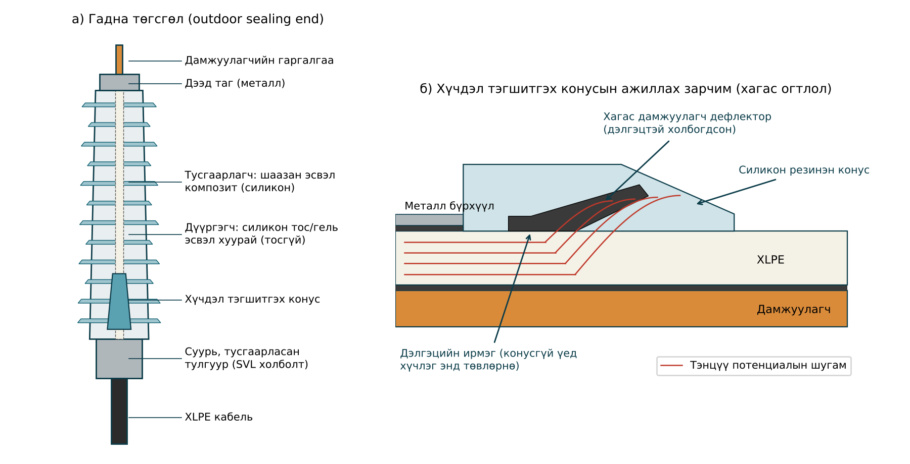
Зураг 7.3. Кабелийн гадна төгсгөл ба хүчдэл тэгшитгэх конусын ажиллах зарчим (тоноглолын зураг)

4.2. Төгсгөлийн төрөл
Гадна төгсгөл (outdoor sealing end). Шаазан эсвэл композит (шилэн хуванцар хоолой + силикон резин хавирга) тусгаарлагч дотор хүчдэл тэгшитгэх конус байрлах ба дотор хөндийг силикон тос, гель, SF6 хийгээр дүүргэнэ, эсвэл бүрэн хуурай (dry-type) хийнэ (Зураг 7.3, а). Гадна тусгаарлагчийн мөлхөх замын уртыг бохирдлын зэрэглэлээр (IEC TS 60815) сонгоно. Монголын шороон шуурга ихтэй, хур тунадас багатай бүсэд гидрофобик силикон тусгаарлагч давуу; өндөрлөгт гадаад тусгаарлагын залруулгыг (Лекц 1, (1.7)) тооцно. Төгсгөлийн суурийг тулгуураас тусгаарлаж, бүрхүүлийг шууд эсвэл SVL-ээр газардуулна.
КРУЭ/GIS-ийн төгсгөл. IEC 62271-209-ээр кабель ба КРУЭ-ийн холбох хэсгийн хэмжээ, хариуцлагын хил стандартчилагдсан. Тосоор дүүргэсэн (fluid-filled) эсвэл хуурай, «залгадаг» (plug-in) төрөл байна. Залгадаг төгсгөлд эпокси тусгаарлагч (socket)-ийг GIS-ийн үйлдвэр урьдчилан суурилуулж, кабелийн талын силикон хүчдэл тэгшитгэх конусыг пүршээр шахаж залгана. Ингэснээр кабель ба GIS-ийг тусад нь угсарч, туршиж болно, SF6 тасалгааг нээх шаардлагагүй. Үүнтэй төстэй залгадаг төгсгөлөөр трансформаторын тосон савд кабелийг шууд оруулж болно.

4.3. Холбоос
Кабелийн бөмбөрийн хэмжээ, тээвэрлэлтийн жингийн хязгаараар (зам, гүүрний даац) нэг уртыг 110 кВ-д ихэвчлэн 600–1200 м, 220 кВ-д 500–900 м болгодог тул урт шугамд холбоос зайлшгүй. Холбоосны үндсэн төрлүүд:
- Нэг бүрэлдэхүүнт угсармал холбоос (pre-moulded one-piece joint). Үйлдвэрт цутгаж, туршсан силикон эсвэл EPDM резинэн биет дотроо дамжуулагчийн холболтын электрод, хоёр талдаа дефлектортой. Угсралтын үед кабелийн тусгаарлага дээр сунгаж (хүйтнээр) байрлуулна. Одоо 110–500 кВ-д хамгийн түгээмэл.
- Угсармал хэсгүүдтэй холбоос (pre-fabricated composite joint) — эпокси их бие ба пүршээр шахсан резинэн конус.
- Тусгаарласан фланцтай холбоос (sectionalizing joint). Металл бүрхүүлийг холбоосон дээр таслан, хоёр хагасыг тусгаарласан цагираг (insulating flange)-аар салгана. Солбин холбох схемд (§ 5) заавал хэрэглэнэ.
Холбоосыг тусгай нүх (joint bay) эсвэл худагт угсарна. Өндөр хүчдэлийн кабелийн гэмтлийн нэлээд хэсэг нь дагалдах хэрэгсэлд гардаг тул угсралтын чанар (хуулах, зүлгэх, цэвэрлэх, чийг, тоосноос хамгаалах) шийдвэрлэх ач холбогдолтой; Монголын өвлийн нөхцөлд халаалттай майхан, чийгийн хяналт шаардлагатай.

5. Металл бүрхүүлийн газардуулга

5.1. Бүрхүүлд индукцлэгдэх хүчдэл
Дамжуулагчийн гүйдэл нь бүрхүүлтэй соронзон холбоотой; тэгш хэмт ачаалалтай, гурвалжин байрлалтай кабелийн харилцан индукцийн эсэргүүцэл нэгж уртад
$$X=2ω⋅{10}^{−7}ln\frac{2s}{d} \text{Ом/м} \left(7.8\right)$$
байна (IEC 60287-1-1). Энд $s$ — фазын кабелийн тэнхлэг хоорондын зай, $d$ — бүрхүүлийн дундаж диаметр. Бүрхүүлд индукцлэгдэх цахилгаан хөдөлгөх хүч (ЦХХ)-ний нэгж уртын утга ба $l$ урт дээрх хүчдэл
$$E_{s}=I X, U_{s}=I X l \left(7.9\right)$$
болно. Энэ хүчдэл ачааллын гүйдэлтэй пропорциональ тул хэвийн горимд хэдэн арван вольт, богино холболтын үед хэдэн киловольт хүрнэ. Бүрхүүлийн хоёр төгсгөлийг газардуулбал хаалттай хүрээ үүсч, эргэлтийн гүйдэл
$$I_{s}=\frac{I X}{\sqrt{R_{s}^{2}+X^{2}}} \left(7.10\right)$$
гүйнэ; $R_{s}$ — бүрхүүлийн ажлын температурт эсэргүүцэл, Ом/м. Энэ гүйдлийн алдагдлыг дамжуулагчийн алдагдалд харьцуулсан бүрхүүлийн алдагдлын коэффициент нь гурвалжин байрлалд
$$λ_{1}′=\frac{R_{s}}{R}⋅\frac{1}{1+{\left(R_{s}/X\right)}^{2}} \left(7.11\right)$$
болно (IEC 60287-1-1, $R$ — дамжуулагчийн хувьсах гүйдлийн эсэргүүцэл). Том огтлолын, бага эсэргүүцэлтэй бүрхүүлтэй кабельд $λ_{1}′$ нь 0.5–1.0 хүрч, дамжуулагчийн алдагдалтай ижил хэмжээний алдагдал бүрхүүлд гарна.

5.2. Газардуулах схемүүд
Зураг 7.4-т бүрхүүлийг газардуулах үндсэн гурван схемийг үзүүлэв.
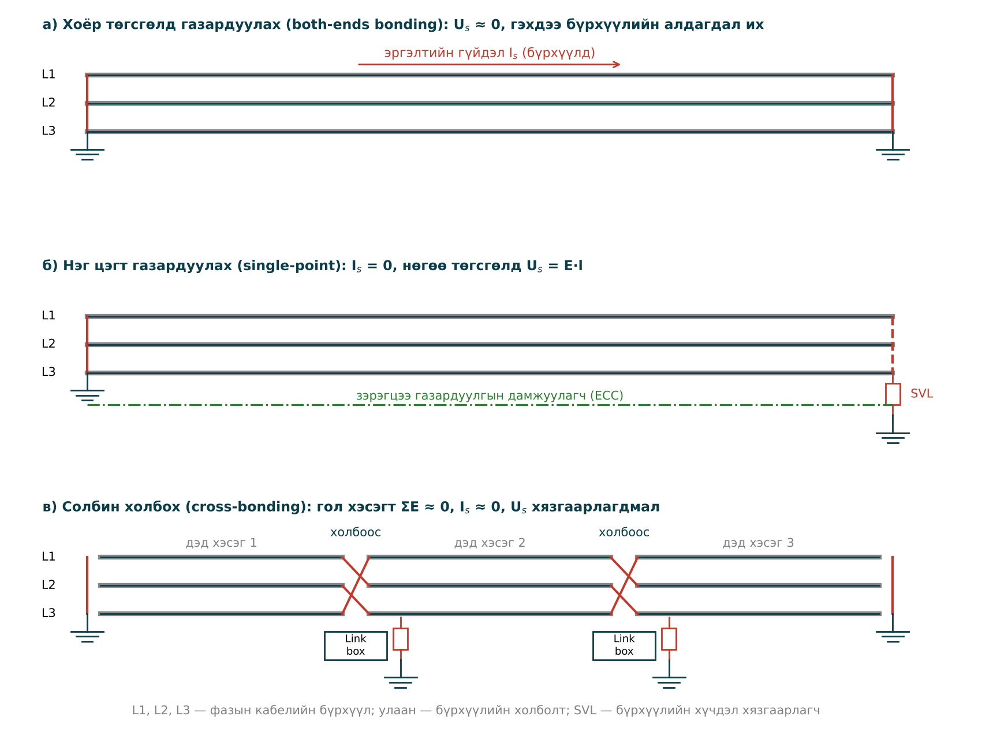
Зураг 7.4. Металл бүрхүүлийг газардуулах схемүүд (тоноглолын холболтын схем)
Хоёр төгсгөлд газардуулах (both-ends / solid bonding). Энгийн, бүрхүүлд хүчдэл үүсэхгүй, гэхдээ эргэлтийн гүйдлийн алдагдлаар ачааллын гүйдэл 20–35 %-иар буурна.
Нэг цэгт газардуулах (single-point bonding). Бүрхүүлийг нэг төгсгөлд газардуулж, нөгөө төгсгөлийг бүрхүүлийн хүчдэл хязгаарлагчаар (Sheath Voltage Limiter — SVL, ZnO варистор) газартай холбоно. Эргэлтийн гүйдэл гүйхгүй, гэхдээ газардуулаагүй төгсгөлд (7.9)-ийн хүчдэл үүснэ. Газартай гэмтлийн гүйдлийн буцах замыг хангахын тулд зэрэгцээ газардуулгын дамжуулагч (Earth Continuity Conductor — ECC)-ийг кабелийн дагуу тавина.
Солбин холбох (cross-bonding). Шугамыг гурван тэнцүү дэд хэсэгт (minor section) хувааж, холбоос бүрт бүрхүүлийг фазын дарааллаар солбин холбоно (L1-ийн бүрхүүлийг дараагийн хэсгийн L2-тэй г.м.). Ингэснээр бүрхүүлийн хүрээ бүр гурван өөр фазын хэсгийг дайрч өнгөрөх ба гол хэсгийн (major section) нийт ЦХХ
$${\dot{U}}_{s, үлд}={\dot{E}}_{1}l_{1}+{\dot{E}}_{2}l_{2}+{\dot{E}}_{3}l_{3}≈0 \left(l_{1}=l_{2}=l_{3}\right) \left(7.12\right)$$
болж, эргэлтийн гүйдэл бараг арилна. Гол хэсгийн хоёр төгсгөлийг газардуулж, холбоосуудад солбилтыг link box (холболтын хайрцаг) дотор хийж, SVL-ээр газардуулна. Дэд хэсгүүдийн урт тэнцүү бус, кабелийн байрлал тэгш хэмгүй үед үлдэгдэл гүйдэл гарах тул кабелийг өөрийг нь мөн солбих (transposition) нь зүйтэй. Солбин холболт нь 110 кВ ба түүнээс дээш хүчдэлийн 1 км-ээс урт шугамын стандарт шийдэл юм.
Хэвийн горимд бүрхүүлийн газартай хүчдэлийг хүний аюулгүй байдлын үүднээс хязгаарладаг: олон улсын практикт (CIGRE TB 283, IEEE Std 575) 50–65 В орчим, хүн хүрэх боломжгүй хамгаалагдсан хэсэгт 100 В хүртэл гэж үздэг; үндэсний норм, байгууллагын стандартаар тодорхойлно. Зураг 7.5-д нэг цэгт газардуулсан ба солбин холбосон 2.4 км-ийн шугамын бүрхүүлийн хүчдэлийг харьцуулав.
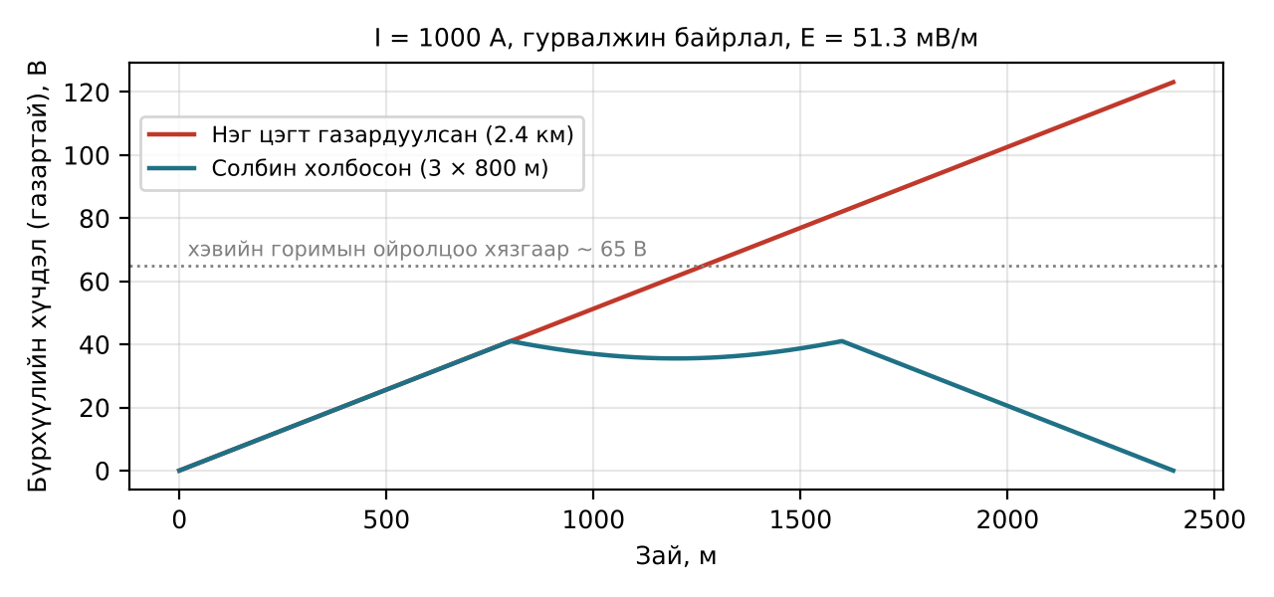
Зураг 7.5. Бүрхүүлийн газартай хүчдэлийн тархалт: нэг цэгт газардуулсан ба солбин холбосон шугам
Жишээ 7.5. 64/110 кВ-ын кабелийг гурвалжин байрлалд, ойртуулан тавьсан ($s=D_{e}=95$ мм), бүрхүүлийн дундаж диаметр $d=84$ мм, ачааллын гүйдэл 1000 А. Нэг цэгт газардуулсан 800 м шугамын газардуулаагүй төгсгөл дэх хүчдэлийг хэвийн горимд ба гадаад гурван фазын 31.5 кА богино холболтын үед тодорхойлъё.
Бодолт. (7.8)-аар $X=2⋅314.16⋅{10}^{−7}⋅ln\left(2⋅95/84\right)=6.283⋅{10}^{−5}⋅0.816=51.3$ мкОм/м. (7.9)-өөр $E_{s}=1000⋅51.3⋅{10}^{−6}=0.0513$ В/м = 51.3 В/км; $U_{s}=0.0513⋅800=41$ В — зөвшөөрөгдөх хэмжээнд. Гурван фазын богино холболтын үед $U_{s}=31 500⋅51.3⋅{10}^{−6}⋅800=1.29$ кВ. Нэг фазын газартай гэмтлийн үед ECC-ийн байрлалаас хамааран хүчдэл үүнээс хэд дахин их байж болох тул SVL-ийн ажлын хүчдэл, энерги тэсвэрлэлтийг энэ хүчдэлээр, харин гадна бүрээсний тусгаарлагыг SVL-ийн хамгаалалтын түвшин ба аянгын импульсээр сонгоно.
Жишээ 7.6. Жишээ 7.5-ын кабелийн хөнгөн цагаан бүрхүүлийн эсэргүүцэл ажлын температурт $R_{s}=0.10$ Ом/км, дамжуулагчийн хувьсах гүйдлийн эсэргүүцэл $R=0.0231$ Ом/км. Хоёр төгсгөлд газардуулахад бүрхүүлийн эргэлтийн гүйдэл, алдагдлын коэффициентыг тодорхойлъё.
Бодолт. $X=0.0513$ Ом/км. (7.10)-аар $I_{s}=1000⋅0.0513/\sqrt{{0.10}^{2}+{0.0513}^{2}}=1000⋅0.0513/0.1124=456$ А. (7.11)-ээр $λ_{1}′=\left(0.10/0.0231\right)⋅1/\left(1+{\left(0.10/0.0513\right)}^{2}\right)=4.33⋅0.208=0.90$. Бүрхүүлийн алдагдал дамжуулагчийн алдагдлын 90 % (фаз бүрт 1000 А-д $0.90⋅23.1=20.8$ Вт/м) болж байна. Жишээ 7.7-д үзэхээр энэ нь зөвшөөрөгдөх гүйдлийг ≈ 1245 А-аас 953 А хүртэл (23 %) бууруулна. Иймээс энэ кабелийг солбин холбох нь зүйтэй.
Хүснэгт 7.2. Металл бүрхүүлийг газардуулах схемийн харьцуулалт
Үзүүлэлт | Хоёр төгсгөлд | Нэг цэгт | Солбин холбох
Эргэлтийн гүйдэл | Их ($I_{s}≈0.3$–0.7$I$) | Байхгүй | Бараг байхгүй (үлдэгдэл)
Бүрхүүлийн хүчдэл | ≈ 0 | Шугамын уртад пропорциональ | Дэд хэсгийн уртаар хязгаарлагдана
Ачааллын гүйдэлд нөлөө | 20–35 % бууруулна | Бараг нөлөөгүй | Бараг нөлөөгүй
Нэмэлт тоноглол | Байхгүй | SVL, ECC | Тусгаарласан холбоос, link box, SVL
Хэрэглээ | ДХ кабель, богино оролт | ≤ 0.5–1 км | > 1 км, 110 кВ ба түүнээс дээш
Ашиглалт | Энгийн | Дунд | SVL, link box-ийг үе үе шалгах

6. Ачааллын зөвшөөрөгдөх гүйдэл (IEC 60287)

6.1. Дулааны орлуулах схем
Кабелийн ачааллын зөвшөөрөгдөх гүйдэл нь хэвийн тогтворжсон горимд дамжуулагчийн температур зөвшөөрөгдөх хэмжээнд ($θ_{max}=90$ °C, XLPE) хүрэх гүйдэл юм. IEC 60287-1-1 нь дулааны урсгалыг Омын хуулийн аналогоор (Δθ ↔ хүчдэл, W ↔ гүйдэл, T ↔ эсэргүүцэл) загварчилна (Зураг 7.6). Дулааны эх үүсвэрүүд: дамжуулагчийн алдагдал $W_{c}=I^{2}R$, диэлектрик алдагдал $W_{d}$ (тусгаарлагын дунд байрлалтай гэж үзэж хагасыг нь $T_{1}$-ээр дамжуулна), бүрхүүлийн алдагдал $λ_{1}W_{c}$, хуягны алдагдал $λ_{2}W_{c}$.
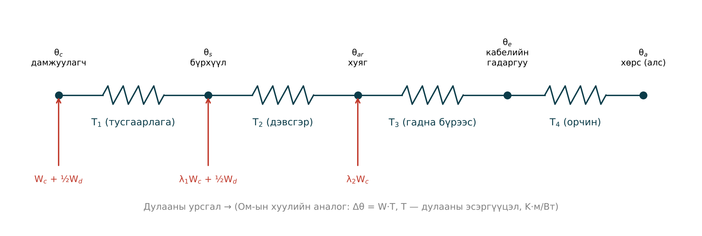
Зураг 7.6. IEC 60287-ийн дулааны орлуулах схем
Схемээс дамжуулагчийн температурын өсөлтийг илэрхийлж, гүйдлээр бодвол хувьсах гүйдлийн кабелийн зөвшөөрөгдөх гүйдэл
$$I=\sqrt{\frac{Δθ−W_{d}\left[0.5T_{1}+n \left(T_{2}+T_{3}+T_{4}\right)\right]}{R T_{1}+n R \left(1+λ_{1}\right) T_{2}+n R \left(1+λ_{1}+λ_{2}\right) \left(T_{3}+T_{4}\right)}} \left(7.13\right)$$
болно. Энд $Δθ=θ_{max}−θ_{a}$ — дамжуулагч ба орчны температурын зөрүү, K; $n$ — кабель доторх судлын тоо; $R$ — дамжуулагчийн $θ_{max}$-д хувьсах гүйдлийн эсэргүүцэл, Ом/м; $T_{1}$…$T_{4}$ — дулааны эсэргүүцэл, K·м/Вт.
Дамжуулагчийн эсэргүүцэл.
$$R=R_{0}\left[1+α_{20}\left(θ_{max}−20\right)\right]\left(1+y_{s}+y_{p}\right) \left(7.14\right)$$
энд $R_{0}$ — 20 °C-ийн тогтмол гүйдлийн эсэргүүцэл (IEC 60228), $α_{20}$ — температурын коэффициент (Cu 0.00393, Al 0.00403 1/K), $y_{s}$, $y_{p}$ — гадаргуугийн ба ойрын нөлөөний коэффициент (Milliken дамжуулагчид бага).
Тусгаарлага ба бүрээсний дулааны эсэргүүцэл нь цилиндр давхаргын томьёогоор:
$$T_{1}=\frac{ρ_{T}}{2π}ln\left(1+\frac{2t_{1}}{d_{c}}\right), T_{3}=\frac{ρ_{T}}{2π}ln\left(1+\frac{2t_{3}}{D_{a}}\right) \left(7.15\right)$$
энд $ρ_{T}$ — материалын дулааны хувийн эсэргүүцэл (XLPE, PE — 3.5 K·м/Вт), $t_{1}$ — дамжуулагч ба бүрхүүлийн хоорондох зузаан (дэлгэцүүдийг оруулна), $t_{3}$ — гадна бүрээсний зузаан, $D_{a}$ — бүрээсний доорх диаметр.
Орчны (хөрсний) дулааны эсэргүүцэл нь $T_{4}$ ба голдуу хамгийн их нь байдаг. Газарт $L$ гүнд булсан, гадна диаметр $D_{e}$-тэй ганц кабельд
$$T_{4}=\frac{ρ_{T,хөрс}}{2π}ln\left(u+\sqrt{u^{2}−1}\right), u=\frac{2L}{D_{e}} \left(7.16\right)$$
бол ойртуулан гурвалжин байрлуулсан гурван кабельд хамгийн халуун кабелийн хувьд харилцан халаалтыг тооцсон
$$T_{4}=\frac{1.5}{π}ρ_{T,хөрс}\left[ln\left(2u\right)−0.630\right] \left(7.17\right)$$
томьёог хэрэглэнэ (IEC 60287-2-1). Хөрсний дулааны хувийн эсэргүүцэл $ρ_{T,хөрс}$ нь чийгшил, нягт, ширхэглэлээс хүчтэй хамаардаг (Хүснэгт 7.3).
Хүснэгт 7.3. Материал ба хөрсний дулааны хувийн эсэргүүцэл (ойролцоо утга)
Материал / хөрс | $ρ_{T}$, K·м/Вт | Тайлбар
XLPE, PE тусгаарлага, бүрээс | 3.5 | IEC 60287-2-1
PVC бүрээс | 5.0 | IEC 60287-2-1
Чийглэг шавранцар, элсэрхэг хөрс | 0.7–1.0 | Тооцооны стандарт утга ихэвчлэн 1.0
Хуурай элс, хайрга | 2.0–3.0 | Монголын говь, тал хээрийн хуурай хөрс
Хөлдсөн чийглэг хөрс | 0.4–0.7 | Мөсний дулаан дамжуулалт уснаас ≈ 4 дахин их
Дулааны тусгай дүүргэлт (цементтэй элс) | 0.5–1.0 | Хуурай үедээ ≤ 1.0 байхаар зохиомжилно
Бетон | ≈ 1.0 | Хоолойн блок
Агаар (хоолой доторх) | — | IEC 60287-2-1-ийн тусгай томьёогоор

6.2. Тооцооны жишээ
Жишээ 7.7. 64/110 кВ-ын кабель: Cu 1000 мм² Milliken ($d_{c}=38$ мм, $R_{0}=0.0176$ Ом/км, $y_{s}+y_{p}=0.03$), $t_{1}=18.5$ мм, Al бүрхүүлийн гадна диаметр $D_{a}=86$ мм, PE бүрээс $t_{3}=4.5$ мм, $D_{e}=95$ мм. Гурван кабелийг гурвалжин хэлбэрээр $L=1.3$ м гүнд шууд булсан, $ρ_{T,хөрс}=1.0$ K·м/Вт, хөрсний температур $θ_{a}=15$ °C, бүрхүүлийг солбин холбосон ($λ_{1}=0.02$, зөвхөн эргүүлэг гүйдлийн алдагдал), хуяггүй ($T_{2}=0$, $λ_{2}=0$), $W_{d}=0.31$ Вт/м (Жишээ 7.3-ын $C$-ээр). Зөвшөөрөгдөх гүйдлийг тодорхойлъё.
Бодолт. (7.14): $R=0.0176⋅\left(1+0.00393⋅70\right)⋅1.03=0.0231$ Ом/км $=2.31⋅{10}^{−5}$ Ом/м. (7.15): $T_{1}=\frac{3.5}{2π}ln\left(1+37/38\right)=0.557⋅0.680=0.379$; $T_{3}=0.557⋅ln\left(1+9/86\right)=0.055$ K·м/Вт. (7.17): $u=2⋅1300/95=27.4$; $T_{4}=\frac{1.5}{π}⋅1.0⋅\left[ln54.7−0.630\right]=0.477⋅3.373=1.610$ K·м/Вт. Хүртвэр: $75−0.31⋅\left(0.5⋅0.379+0.055+1.610\right)=75−0.57=74.4$ K. Хуваарь: $2.31⋅{10}^{−5}⋅\left[0.379+1.02⋅\left(0.055+1.610\right)\right]=4.80⋅{10}^{−5}$. (7.13): $I=\sqrt{74.4/4.80⋅{10}^{−5}}=1245$ А. Хэрэв хөрс хатаж $ρ_{T,хөрс}=2.5$ болбол $T_{4}=4.03$ ба $I=838$ А (−33 %); бүрхүүлийг хоёр төгсгөлд газардуулбал ($λ_{1}=0.90$) $I=953$ А; зуны хөрсний температур 25 °C бол $I=1158$ А. Эндээс харахад хөрсний дулааны эсэргүүцэл ачааллын гүйдлийг тодорхойлох хамгийн чухал хүчин зүйл юм (Зураг 7.7).
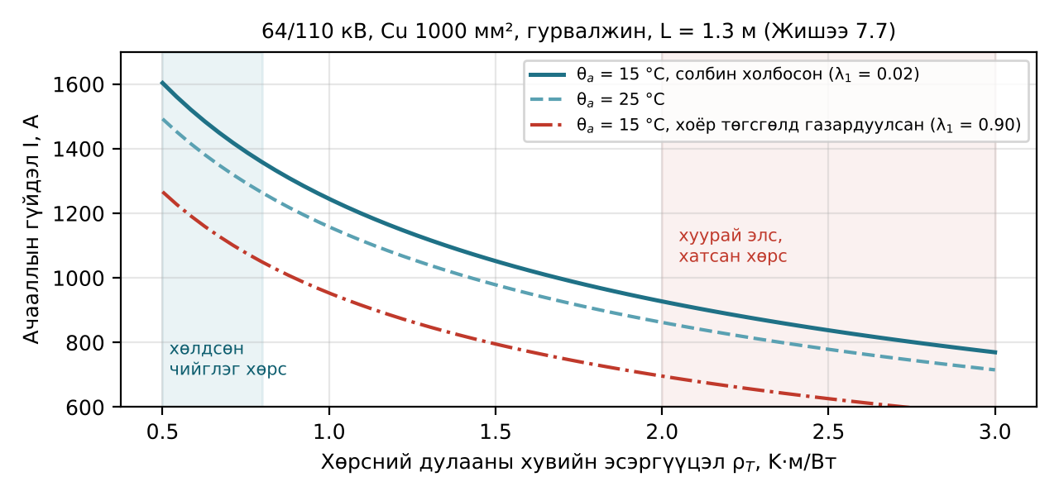
Зураг 7.7. Ачааллын зөвшөөрөгдөх гүйдлийн хөрсний дулааны эсэргүүцэл, орчны температур, бүрхүүлийн газардуулгаас хамаарал

6.3. Хөрсний хаталт ба түр зуурын горим
Кабелийн гадаргуугийн температур өндөр (≳ 50 °C) үед орчмын хөрсний чийг дулааны градиентын дагуу шилжиж (moisture migration), хөрс хатаж, $ρ_{T}$ огцом өсч, дулааны тогтворгүйдэл үүсгэж болно. Иймээс кабелийг хуурай үедээ $ρ_{T}≤1.0$ байх дулааны тусгай дүүргэлт (цементтэй элс)-ээр дүүргэнэ. Монголын хуурай, элсэрхэг хөрс, зуны хур тунадас багатай нөхцөлд энэ асуудал онцгой ач холбогдолтой.
Кабелийн дулааны хугацааны тогтмол их тул түр зуурын хэт ачааллыг IEC 60853-аар үнэлнэ. Богино холболтын үед дамжуулагчийн температур 250 °C хүртэл өсөхийг зөвшөөрнө; адиабат халалтаар зөвшөөрөгдөх гүйдлийг
$$I_{th}=\frac{k S}{\sqrt{t_{k}}}, k=K\sqrt{ln\frac{θ_{f}+β}{θ_{i}+β}} \left(7.18\right)$$
гэж тооцно (IEC 60949). Зэсийн хувьд $K=226$ А·с$​^{1/2}$/мм², $β=234.5$ K; XLPE кабелийн дамжуулагчид ($θ_{i}=90$, $θ_{f}=250$ °C) $k=143$ А·с$​^{1/2}$/мм². Жишээ нь 95 мм² зэс утсан дэлгэц (эхний температур 70 °C, $k=154$) 1 с-д $154⋅95=14.6$ кА-ийг тэсвэрлэнэ; энэ нь 110 кВ-ын сүлжээний газартай гэмтлийн гүйдэлтэй харьцуулан шалгагдах ёстой.

7. Кабель тавих арга ба Монголын нөхцөл

7.1. Тавих аргууд
Кабелийг шууд газарт 1.0–1.5 м гүнд дулааны дүүргэлт дээр гурвалжин эсвэл хавтгай байрлалд булах нь хамгийн хямд, дулаан ялгаруулалт сайн арга. Хотын гудамжинд бетон блокт цутгасан PE/PVC хоолойд татаж оруулах нь ухалтын хугацааг богиносгож, кабелийг солих боломж олгох боловч нэмэлт дулааны эсэргүүцлээр ачааллыг 5–15 %-иар бууруулна. Олон хэлхээг суваг, хонгилд байрлуулахад агааржуулалт, галын аюулгүй байдлын шаардлага өндөр. Гол мөрөн, зам, төмөр замын доогуур хэвтээ чиглүүлсэн өрөмдлөг (HDD)-өөр ил ухалтгүйгээр хоолой суулгана; гүн нь 5–20 м хүрч, (7.16)-д $u$ өсч $T_{4}$ нэмэгддэг тул «дулааны бөглөрөл» үүсдэг. Иймээс HDD хэсгийн хоолойн хоорондын зайг ихэсгэх, бентонит-цементийн дүүргэлт хийх, шаардлагатай бол огтлолыг томсгоно (Хүснэгт 7.4).
Хүснэгт 7.4. Кабель тавих аргуудын харьцуулалт
Арга | Ачааллын гүйдэл (харьцангуй) | Хөрөнгө оруулалт | Давуу тал | Сул тал
Шууд булах, гурвалжин | 1.00 | Бага | Энгийн, дулаан ялгаруулалт сайн | Засварт дахин ухна
Шууд булах, хавтгай (зайтай) | 1.05–1.15 | Бага | Харилцан халаалт бага | Бүрхүүлийн алдагдал их, өргөн суваг
Бетон блок доторх хоолой | 0.85–0.95 | Дунд | Солих, нэмэх боломжтой | Нэмэлт дулааны эсэргүүцэл
Агааржуулалттай хонгил | 0.9–1.1 | Өндөр | Олон хэлхээ, хяналт хялбар | Өртөг, галын аюул
HDD хоолой | 0.7–0.9 (гүнээс) | Дунд–өндөр | Саадыг ухалтгүй давна | Дулааны бөглөрөл

7.2. Механик шаардлага
Кабелийг татахад дамжуулагчид үйлчлэх суналтын хүчийг хязгаарлана: зэс дамжуулагчид ихэвчлэн 50 Н/мм², хөнгөн цагаанд 30 Н/мм² (үйлдвэрлэгчийн өгөгдлөөр). Хоолойн муруйлт дээр татах хүч цуваа өсөх ба үүнийг капстаны (Эйлерийн) томьёогоор
$$T_{2}=T_{1} e^{μφ} \left(7.19\right)$$
тооцно; $T_{1}$ — муруйлтын өмнөх хүч, $μ$ — үрэлтийн коэффициент (тосолгоотой PE хоолойд 0.2–0.4), $φ$ — муруйлтын өнцөг, рад. Жишээ нь $μ=0.3$, 90° муруйлтад хүч $e^{0.3⋅π/2}=1.60$ дахин өснө. Мөн хажуугийн даралт ба бөхийлтийн хамгийн бага радиусыг (ихэвчлэн $15$–$25D_{e}$) шалгана.

7.3. Хүйтэн уур амьсгал ба мөнх цэвдэг
Монголын нөхцөлд кабелийн шугам төлөвлөхөд дараах онцлогийг тусгана:
- Улирлын хөлдөлт. Улаанбаатар орчимд хөрсний улирлын хөлдөлтийн гүн 2.5–3 м-ээс хэтэрч болох тул ердийн 1.3 м гүнд тавьсан кабель өвөл хөлдсөн хөрсөнд байна. Хөлдсөн хөрсний дулаан дамжуулалт сайн ($ρ_{T}$ бага) тул өвлийн ачааллын гүйдэл нэмэгдэх давуу тал бий. Харин хөрс хөлдөхөд тэлэх (frost heave) нь кабель, ялангуяа холбоос, худаг, хоолойн оролтод механик хүчдэл үүсгэнэ. Холбоосны худгийг хөлдөлтийн гүнээс доош суулгах, кабелийг «могой» хэлбэрээр (snaking) тавьж уртын нөөц үлдээх, хоолойн оролтыг уян битүүмжлэлтэй хийх шаардлагатай.
- Мөнх цэвдэг. Монголын хойд болон төвийн уулархаг нутгийн (Хөвсгөл, Хангай, Хэнтий) нэлээд хэсэгт тасалдалтай, арлан мөнх цэвдэг тархсан. Кабелийн ялгаруулах дулаан (Жишээ 7.7-д фаз бүрт ≈ 36 Вт/м) цэвдгийг аажмаар гэсгээж, хөрс суух (thaw settlement), шугамын дагуу хотгор, усан мандах аюул үүсгэнэ. Ийм газарт кабелийг газрын гадаргуу дээр тулгуур, тавиурт (тагттай суваг) эсвэл агааржуулалттай суваг дотор байрлуулах, дулаан тусгаарлагч хавтан (экструзийн полистирол) тавих, эсвэл агаарын шугамаар шийдэх нь зүйтэй. Зураг төслийн өмнө инженер-геокриологийн судалгаа заавал хийнэ.
- Угсралтын температур. XLPE кабелийн PE бүрээс хүйтэнд хатуурч, хагарах эрсдэлтэй тул үйлдвэрлэгчид угсралтын хамгийн бага температурыг ихэвчлэн −10…−20 °C гэж заадаг. Өвлийн угсралтад бөмбөрийг халаалттай байранд 24–48 цаг халаах, холбоос угсрах майхныг халаах, чийгийг хянах шаардлагатай. Угсралтыг аль болох дулаан улиралд төлөвлөнө.
- Дулааны шугамтай огтлолцол. Хотын төвийн дулааны шугам сүлжээ (халуун ус 70–130 °C) кабельтэй огтлолцох, зэрэгцэх цэгт кабелийн орчны температурыг 20–40 K өсгөж, орон нутгийн «халуун цэг» үүсгэнэ (Зураг 7.10). Ийм цэгийг IEC 60287-2-1-ийн гадаад дулааны эх үүсвэрийн загвараар тооцож, дулаан тусгаарлах, зай нэмэх, эсвэл DTS-ээр хянана.

8. Хоолой шина ба хатуу шинын зохиомж

8.1. Хэрэглээ ба материал
110–500 кВ-ын агаарын тусгаарлагатай дэд станцад шинын системийг уян утсан (ACSR, AAAC) эсвэл хатуу хоолой (tubular) дамжуулагчаар хийдэг. Хоолой шина нь: (1) гүйдлийн их ачаалал (3000–6000 А) дамжуулах; (2) титмийн ялгаралт бага (диаметр том, гадаргуу гөлгөр); (3) бэйн өндөр, өргөнийг багасгаж, дэд станцын талбайг хэмнэх; (4) богино холболтын үед утсан шинаас ялгаатай нь савлалтгүй, хөдөлгөөн бага гэсэн давуу талтай. Материал нь ихэвчлэн AlMgSi0.5 (EN AW-6063 T6, урсалтын хязгаар $R_{p0.2}≈160$ МПа) эсвэл AlMgSi1 хайлш; диаметр 100–250 мм, ханын зузаан 6–12 мм. Хоолойн дотор салхины (эолийн) чичиргээг унтраах уян утас (damping cable) байрлуулна.
Хатуу шинын зохиомжид ажлын гүйдлийн дулааны тэнцвэр, титмийн ялгаралт, богино холболтын механик ба дулааны тэсвэрлэлт (IEC 60865-1), жин, мөс, салхины ачаалал, хувийн давтамж, дулааны тэлэлтийг шалгана.

8.2. Богино холболтын механик хүч
Зэрэгцээ хоёр дамжуулагчийн хоорондох цахилгаан динамик хүч гүйдлийн квадраттай пропорциональ. Гурван фазын богино холболтын үед дунд фазын дамжуулагчид үйлчлэх хамгийн их хүчийг IEC 60865-1-ээр
$$F_{m3}=\frac{μ_{0}}{2π}⋅\frac{\sqrt{3}}{2}⋅i_{p3}^{2}⋅\frac{l}{a_{m}} \left(7.20\right)$$
гэж тооцно. Энд $μ_{0}=4π⋅{10}^{−7}$ Гн/м, $l$ — тулгуур хоорондын зай (алгас), $a_{m}$ — фаз хоорондын үйлчлэх зай, $i_{p3}$ — богино холболтын цохилтын гүйдэл:
$$i_{p}=κ\sqrt{2} I_{k}″ \left(7.21\right)$$
$κ$ — цохилтын коэффициент (сүлжээний $R/X$-ээс хамаарч 1.02–2.0; өндөр хүчдэлд ихэвчлэн 1.8). Хүчний хамаарлыг Зураг 7.8-д үзүүлэв.
Хүчний нөлөөгөөр хоолойд үүсэх гулзайлтын хүчдэл ба зөвшөөрөгдөх нөхцөл:
$$σ_{m}=V_{σ}V_{r} β \frac{F_{m3} l}{8Z}≤q R_{p0.2} \left(7.22\right)$$
энд $Z=π\left(D^{4}−d^{4}\right)/\left(32D\right)$ — хоолойн эсэргүүцлийн момент; $β$ — тулгуурын төрлөөс хамаарах коэффициент (хоёр үзүүр чөлөөтэй тулсан нэг алгаст 1.0, нэг үзүүр бэхэлсэн 0.73, хоёр үзүүр бэхэлсэн 0.5, гурваас дээш алгастай тасралтгүй шинад 0.73); $V_{σ}V_{r}$ — динамик ба автомат дахин залгалтын коэффициентын үржвэр (энгийн хялбаршуулсан тооцоонд 1.0-ээр авч болно); $q$ — хуванцар деформацын коэффициент, хоолойд
$$q=1.7⋅\frac{1−{\left(1−2s/D\right)}^{3}}{1−{\left(1−2s/D\right)}^{4}} \left(7.23\right)$$
($s$ — ханын зузаан). Тулгуур тусгаарлагчид үйлчлэх хүчийг ч мөн шалгаж, тусгаарлагчийн гулзайлтын бат бэхтэй харьцуулна.
Шинын хувийн (резонансын) давтамж
$$f_{c}=\frac{γ}{l^{2}}\sqrt{\frac{E J}{m′}} \left(7.24\right)$$
($γ$ — тулгуураас хамаарах коэффициент: хоёр үзүүр чөлөөтэй тулсан 1.57, нэг үзүүр бэхэлсэн 2.45, хоёр үзүүр бэхэлсэн 3.56; $E$ — уян харимхайн модуль, Al-д 70 ГПа; $J=π\left(D^{4}−d^{4}\right)/64$; $m′$ — нэгж уртын масс) нь сүлжээний давтамж (50 Гц) ба түүний хоёр дахин утгаас (100 Гц) хол байх ёстой, учир нь богино холболтын хүч 50 ба 100 Гц-ийн бүрэлдэхүүнтэй.
Жишээ 7.8. 110 кВ-ын AIS-ийн хоолой шина: AlMgSi0.5, Ø120×8 мм, алгас $l=12$ м, фаз хоорондын зай $a_{m}=2.0$ м, тасралтгүй олон алгастай ($β=0.73$). $I_{k}″=31.5$ кА, $κ=1.8$. Механик бат бэх ба хувийн давтамжийг шалгая ($V_{σ}V_{r}=1$).
Бодолт. (7.21): $i_{p}=1.8⋅\sqrt{2}⋅31.5=80.2$ кА. (7.20): $F_{m3}=2⋅{10}^{−7}⋅0.866⋅{\left(80 200\right)}^{2}⋅12/2.0=6.68$ кН. $Z=π\left({0.12}^{4}−{0.104}^{4}\right)/\left(32⋅0.12\right)=73.9$ см³. (7.22): $σ_{m}=0.73⋅6680⋅12/\left(8⋅73.9⋅{10}^{−6}\right)=99$ МПа. (7.23): $1−2s/D=0.867$, $q=1.7⋅\left(1−0.651\right)/\left(1−0.564\right)=1.36$; $qR_{p0.2}=1.36⋅160=218$ МПа $>99$ МПа — нөхцөл хангагдана. Өөрийн жингийн хүчдэл (≈ 18 МПа)-ийг нэмж тооцсон ч нөөц хангалттай. Давтамж: $A=2815$ мм², $m′=7.6$ кг/м, $J=443.6$ см⁴; (7.24)-өөр $γ=1.57$ үед $f_{c}=\frac{1.57}{144}\sqrt{70⋅{10}^{9}⋅4.436⋅{10}^{−6}/7.6}=2.2$ Гц — 50 ба 100 Гц-ээс хол тул резонансын аюулгүй. Нугаралт ≈ 65 мм ($l/185$) нь ихэвчлэн зөвшөөрөгдөх $l/150$–$l/200$-д тохирно.
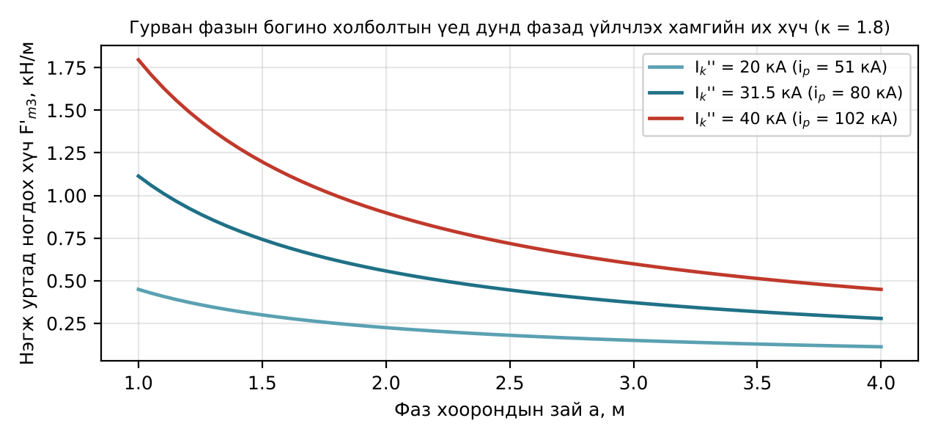
Зураг 7.8. Гурван фазын богино холболтын үед хоолой шинад үйлчлэх нэгж уртын хүч (7.20)

8.3. Дулааны тэлэлт
Хөнгөн цагааны шугаман тэлэлтийн коэффициент $α_{L}=23⋅{10}^{−6}$ 1/K. Монголын нөхцөлд шинын температур өвлийн −40 °C-аас зуны нарны цацраг, ачааллын үед +80 °C хүртэл хэлбэлзэх тул
$$ΔL=α_{L} L Δθ \left(7.25\right)$$
томьёогоор 60 м урт шинын хэсэг 80 K-ийн өөрчлөлтөд 110 мм-ээр тэлнэ. Иймээс нэг тулгуурыг бэхэлсэн, бусдыг гулсах тулгууртай хийж, тоноглолтой холбогдох цэгт уян холбогч суурилуулна.

9. Хийн тусгаарлагатай шугам (GIL)

9.1. Бүтэц ба онцлог
GIL нь КРУЭ/GIS-ийн шинын технологийг урт зайд дамжуулалтад хэрэглэсэн шийдэл юм. Фаз бүр хөнгөн цагаан хоолой дамжуулагч (Ø150–200 мм), газардсан хөнгөн цагаан бүрхүүл (Ø450–520 мм)-ээс бүрдэх ба тусгаарлагыг 0.7–0.8 МПа даралттай N₂/SF6 (80/20 %) холимог хий гүйцэтгэнэ (Зураг 7.9). Анхны үеийн GIL нь цэвэр SF6 ашигладаг байсан бол хоёр дахь үеийнх нь SF6-ийн хэмжээг 5 дахин бууруулсан холимог хий, автомат гагнуураар холбосон 12–14 м-ийн хэсгүүдтэй. Сүүлийн жилүүдэд SF6-гүй (C4-FN-д суурилсан g³ гэх мэт) хийтэй GIL хөгжиж байна (Лекц 2).
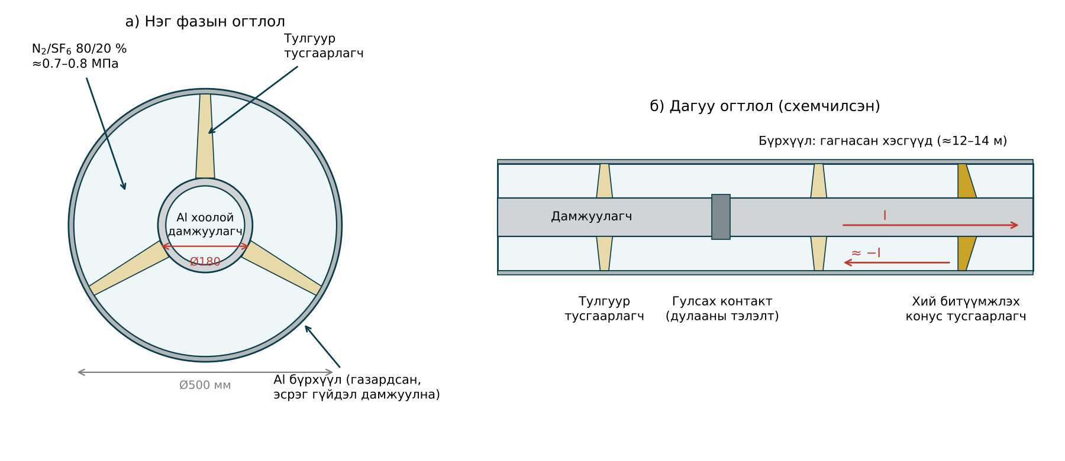
Зураг 7.9. Хийн тусгаарлагатай шугамын (GIL) огтлол (тоноглолын зураг)
GIL-ийн давуу тал: (1) гүйдлийн их чадавх — 3000–5000 А, нэг хэлхээгээр 1–3 ГВА; (2) багтаамж кабелийнхээс 4–5 дахин бага (Жишээ 7.4), реактив нөхөлт бараг шаардахгүй; (3) диэлектрик алдагдалгүй, бүрхүүлд дамжуулагчийн гүйдэлтэй бараг тэнцүү эсрэг гүйдэл гүйдэг тул гаднах соронзон орон маш сул; (4) галын аюулгүй, хатуу тусгаарлагын хөгшрөлтгүй, автомат дахин залгалт хэрэглэх боломжтой.
Сул тал нь өндөр өртөг, угсралтын нарийн технологи (цэвэр орчинд гагнах), хийн хяналт, хүлэмжийн хий. Иймээс GIL-ийг өндөр чадлын богино (хэдэн зуун м–хэдэн км) холболтод: станцын гаргалгаа, трансформаторыг КРУЭ-тэй холбох, хонгил, хотын нягт бүсэд хэрэглэнэ. Жишээ нь Женевийн Palexpo үзэсгэлэнгийн төвийн доогуурх 220 кВ-ын ба Франкфуртын нисэх буудлын орчмын 400 кВ-ын GIL нь хоёр дахь үеийн технологийн мэдэгдэхүйц төслүүд юм.
Хүснэгт 7.5. Агаарын шугам, XLPE кабель ба GIL-ийн харьцуулалт (220 кВ, ойролцоо утга)
Үзүүлэлт | Агаарын шугам | XLPE кабель | GIL
Багтаамж, нФ/км | 9–12 | 150–250 | 50–60
Цэнэглэх гүйдэл, А/км | ≈ 0.4 | 7–9 | 2–2.5
Нэг хэлхээний гүйдэл, А | 1000–2000 | 800–1600 | 3000–5000
Автомат дахин залгалт | Хэрэглэнэ | Ихэвчлэн хэрэглэхгүй | Боломжтой
Гаднах соронзон орон | Их | Дунд | Маш бага
Харьцангуй өртөг | 1 | 5–15 | 10–20
GIL-ийн хий −40 °C-д шингэрэхгүй байх нөхцөлийг SF6-ийн хэсэгчилсэн даралтаар шалгана: N₂/SF6 80/20 % холимогт SF6-ийн хэсэгчилсэн даралт ≈ 0.15 МПа тул −50 °C хүртэл шингэрэхгүй (цэвэр SF6 0.5 МПа-д −30 °C орчим шингэрнэ, Лекц 2). Энэ нь холимог хийн давуу тал юм.

10. Хяналт: DTS, RTTR ба хэсэгчилсэн цэнэг

10.1. Температурын тархмал хяналт (DTS)
Температурын тархмал хэмжилтийн систем (Distributed Temperature Sensing — DTS) нь кабелийн металл бүрхүүл дотор (Fibre In Metal Tube — FIMT) эсвэл кабелийн гадна тавьсан оптик шилэн кабелиар шугамын бүх уртын дагуух температурыг хэмжинэ. Лазерын богино импульсийг шилэн кабельд оруулж, буцаж ойсон Раманы сарнилын анти-Стоксын ба Стоксын бүрэлдэхүүний харьцааг хэмжинэ. Анти-Стоксын эрчим температураас хүчтэй хамаардаг ($∝exp\left(−hΔν/kT\right)$) тул тэдгээрийн харьцаагаар температурыг, ойсон гэрэл буцаж ирэх хугацаагаар байрлалыг тодорхойлно:
$$z=\frac{c t}{2n_{g}} \left(7.26\right)$$
энд $c$ — гэрлийн хурд вакуумд, $t$ — импульс буцаж ирэх хугацаа, $n_{g}$ — шилэн кабелийн бүлгийн хугарлын илтгэгч (≈ 1.47). Жишээ нь $t=10$ мкс бол $z≈1.02$ км. Орчин үеийн DTS-ийн орон зайн ялгах чадвар ≈ 1 м, температурын нарийвчлал ±1 °C, хэмжилтийн зай 10–30 км, нэг хэмжилтийн хугацаа хэдэн минут.
DTS-ээр кабелийн дагуух «халуун цэг»-ийг (HDD, гарам, дулааны шугамтай огтлолцол, хатсан хөрс) илрүүлж, IEC 60287-ийн таамаглал ба хөрсний бодит дулааны эсэргүүцлийг баталгаажуулна (Зураг 7.10).
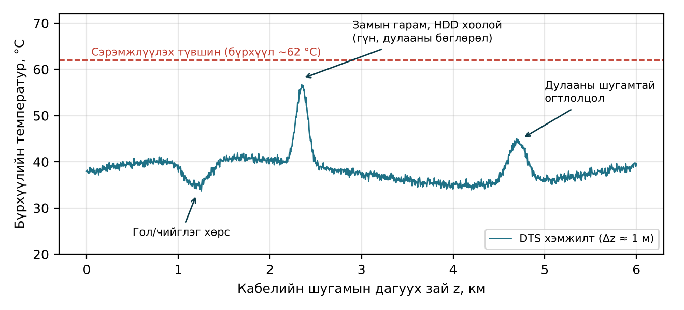
Зураг 7.10. DTS-ээр хэмжсэн кабелийн бүрхүүлийн температурын профайлын жишээ

10.2. Бодит хугацааны ачааллын үнэлгээ (RTTR)
Бодит хугацааны дулааны үнэлгээний систем (Real-Time Thermal Rating — RTTR) нь DTS-ийн хэмжсэн бүрхүүлийн температур, ачааллын түүх, кабелийн түр зуурын дулааны загвар (IEC 60853)-ыг ашиглан дамжуулагчийн бодит температурыг тооцож, дараагийн 10 минут–24 цагийн зөвшөөрөгдөх ачааллыг таамаглана. Ингэснээр консерватив таамаглалд суурилсан статик гүйдлээс давсан ачааллыг аюулгүйгээр зөвшөөрнө. Монголд өвлийн ачааллын оргил хөрсний хамгийн хүйтэн, хөлдсөн үетэй давхцдаг тул RTTR нь өвлийн чадавхыг 20–30 %-иар нэмэгдүүлэх бодит боломж олгоно (Зураг 7.7).

10.3. Хэсэгчилсэн цэнэгийн хяналт
Хэсэгчилсэн цэнэг (PD) нь XLPE тусгаарлага, ялангуяа төгсгөл, холбоосны интерфейсийн согогийн (хөндий, бохирдол, хурц ирмэг, угсралтын алдаа) хамгийн мэдрэмтгий үзүүлэлт юм. Үйлдвэрийн туршилтад уламжлалт IEC 60270 аргаар (хэмжүүрийн конденсатор, хэмжих импеданс, пКл) $1.5U_{0}$-д илрэх хэмжээний цэнэггүй байхыг шалгана. Ашиглалтын үед бүрхүүлийн газардуулгын утас, link box дээр суурилуулсан өндөр давтамжийн гүйдлийн трансформатор (HFCT, 0.1–30 МГц), GIS-ийн төгсгөлд UHF мэдрэгч (Лекц 10) хэрэглэнэ. Фазын хамаарлын зураглал (PRPD)-аар согогийн төрлийг танина; хоёр төгсгөлд импульс ирэх хугацааны зөрүүгээр байршлыг тогтооно.

11. Ашиглалтад оруулах туршилт
Кабелийн шугамын туршилтыг IEC 60840 ($U_{m}≤170$ кВ) ба IEC 62067 ($U_{m}>170$ кВ)-ээр хэв маягийн, урьдчилан баталгаажуулах (220 кВ ба түүнээс дээш, ≈ 1 жилийн), хүлээн авах ба угсралтын дараах туршилт гэсэн шатаар хийнэ. Дэд станцын инженерт хамгийн чухал нь угсралтын дараах туршилт юм (Хүснэгт 7.6).
Хүснэгт 7.6. Кабелийн шугамын угсралтын дараах ба ашиглалтад оруулах туршилт
Туршилт | Арга, нөхцөл | Зорилго
Гадна бүрээсний тогтмол гүйдлийн туршилт | Бүрхүүл ба газрын хооронд 4 кВ/мм (≤ 10 кВ), 1 мин (IEC 60229) | Угсралтын үеийн бүрээсний гэмтэл, бүрхүүлийн тусгаарлагыг шалгах
Тусгаарлагын хувьсах хүчдэлийн туршилт | 20–300 Гц резонансын төхөөрөмжөөр, ≈ 1.4–2$U_{0}$ (хүчдэлийн ангиас хамаарна), 1 цаг; эсвэл $U_{0}$-аар 24 цаг | Үндсэн тусгаарлага, дагалдах хэрэгслийн угсралтын чанар
Хэсэгчилсэн цэнэгийн хэмжилт | Хувьсах хүчдэлийн туршилтын үед, HFCT/UHF | Төгсгөл, холбоосны согогийг илрүүлэх
Бүрхүүлийн холболтын шалгалт | Link box, SVL, солбилтын зөв байдал, SVL-ийн тусгаарлага | Солбин холболтын алдааг илрүүлэх
Оптик шилэн кабель | OTDR-ээр сулралт, DTS-ийн тохируулга | Хяналтын системийг ашиглалтад оруулах
Өндөр тогтмол хүчдэлийн туршилт нь XLPE тусгаарлагад сансрын цэнэг (space charge) хуримтлуулж, дараа нь гэмтэл үүсгэх эрсдэлтэй тул XLPE кабельд хэрэглэхгүй; оронд нь хувьсах гүйдлийн резонансын туршилтыг хэрэглэнэ. Туршилтын хүчдэл хүчдэлийн анги өсөх тусам $U_{0}$-д харьцангуй буурах ба (220 кВ-ын ангид ≈ 1.4$U_{0}$) нарийн утгыг стандартын хүснэгтээс авна.

Нэр томьёо
Монгол | Англи | Орос
Хөндлөн холбоост полиэтилен | Cross-linked polyethylene (XLPE) | Сшитый полиэтилен (СПЭ)
Сегментчилсэн дамжуулагч | Milliken (segmental) conductor | Сегментированная жила
Хагас дамжуулагч дэлгэц | Semiconducting screen | Полупроводящий экран
Металл бүрхүүл | Metallic sheath / screen | Металлическая оболочка / экран
Цэнэглэх гүйдэл | Charging current | Зарядный ток
Кабелийн төгсгөл | Cable termination (sealing end) | Концевая муфта
Кабелийн холбоос | Cable joint | Соединительная муфта
Хүчдэл тэгшитгэх конус | Stress cone | Конус выравнивания поля (дефлектор)
Солбин холбох | Cross-bonding | Транспозиция экранов
Бүрхүүлийн хүчдэл хязгаарлагч | Sheath voltage limiter (SVL) | Ограничитель напряжения на экране (ОПН экрана)
Ачааллын зөвшөөрөгдөх гүйдэл | Current rating (ampacity) | Допустимый длительный ток
Хоолой шина | Tubular busbar | Трубчатая ошиновка
Хийн тусгаарлагатай шугам | Gas-insulated line (GIL) | Газоизолированная линия (ГИЛ)
Температурын тархмал хяналт | Distributed temperature sensing (DTS) | Распределённый контроль температуры

Дүгнэлт
- XLPE кабель нь хагас дамжуулагч дэлгэцүүдийн ачаар тэгш хэмт радиаль оронтой; хамгийн их хүчлэг дамжуулагчийн дэлгэц дээр үүсэх ба 220 кВ-оос дээш хүчдэлд тусгаарлагын зузааныг ихэвчлэн аянгын импульсийн шалгуур тодорхойлно.
- Кабелийн багтаамж агаарын шугамынхаас 15–25 дахин их тул цэнэглэх гүйдэл, реактив чадал нь урт шугамд шунт реактор шаардаж, хувьсах гүйдлийн кабелийн практик уртыг хязгаарладаг.
- Төгсгөл, холбоос нь кабелийн шугамын хамгийн эмзэг хэсэг; дэлгэцийн ирмэг дэх орны төвлөрлийг хүчдэл тэгшитгэх конусаар арилгаж, угсралтын чанарыг ПД-ийн хэмжилтээр баталгаажуулна.
- Металл бүрхүүлийг газардуулах схем нь ачааллын гүйдэл ба аюулгүй байдлын тэнцвэр: 1 км-ээс урт 110 кВ ба түүнээс дээш шугамд солбин холболт стандарт шийдэл.
- IEC 60287-ийн тооцоонд хөрсний дулааны эсэргүүцэл шийдвэрлэх нөлөөтэй; Монголын хуурай хөрсөнд дулааны дүүргэлт, хүйтэн улиралд RTTR-ийн нөөц, мөнх цэвдэгт цэвдгийг хамгаалах шийдэл чухал.
- Хоолой шинын зохиомжид IEC 60865-1-ийн богино холболтын хүч, хувийн давтамж, дулааны тэлэлтийг заавал шалгана; GIL нь өндөр чадал, бага багтаамж, бага соронзон оронтой өндөр өртөгтэй хувилбар.

Хяналтын асуулт
- XLPE кабелийн давхарга бүрийн үүргийг тайлбарла. Хагас дамжуулагч дэлгэц байхгүй бол юу болох вэ?
- (7.1)-ээс хамгийн их ба хамгийн бага хүчлэгийн харьцааг гарга. Тусгаарлагын зузааныг нэмэхэд $E_{max}$ яагаад пропорциональ буурдаггүй вэ?
- 220 кВ-ын кабелийн тусгаарлагын зузааныг ямар шалгуур тодорхойлдог вэ? Жишээ 7.2-ыг тайлбарла.
- Кабелийн цэнэглэх гүйдэл, хязгаарын уртыг тооцох томьёог бичиж, урт кабельд шунт реактор хэрэгцээтэйг тайлбарла.
- Хүчдэл тэгшитгэх конусын ажиллах зарчмыг тэнцүү потенциалын шугамаар тайлбарла.
- Бүрхүүлийг хоёр төгсгөлд, нэг цэгт газардуулах, солбин холбох схемийг давуу ба сул талаар харьцуул.
- IEC 60287-ийн дулааны орлуулах схемийг зурж, (7.13)-ыг тайлбарла. Аль дулааны эсэргүүцэл ихэвчлэн хамгийн их байдаг вэ?
- Монголын улирлын хөлдөлт, мөнх цэвдэг кабелийн шугамд ямар нөлөө үзүүлэх вэ? Ямар арга хэмжээ авах вэ?
- GIL, DTS, RTTR-ийн зарчим, давуу талыг тайлбарла. XLPE кабелийг яагаад тогтмол өндөр хүчдэлээр туршдаггүй вэ?

Ном зүй
- IEC 60287-1-1:2023. Electric cables — Calculation of the current rating — Part 1-1: Current rating equations (100 % load factor) and calculation of losses — General.
- IEC 60287-2-1:2023. Electric cables — Calculation of the current rating — Part 2-1: Thermal resistance — Calculation of thermal resistance.
- IEC 60840:2020. Power cables with extruded insulation and their accessories for rated voltages above 30 kV (Um = 36 kV) up to 150 kV (Um = 170 kV) — Test methods and requirements.
- IEC 62067:2022. Power cables with extruded insulation and their accessories for rated voltages above 150 kV (Um = 170 kV) up to 500 kV (Um = 550 kV) — Test methods and requirements.
- IEC 60865-1:2011. Short-circuit currents — Calculation of effects — Part 1: Definitions and calculation methods.
- CIGRE Technical Brochure 283. Special bonding of high voltage power cables. — CIGRE, 2005.
- G. J. Anders. Rating of Electric Power Cables: Ampacity Computations for Transmission, Distribution, and Industrial Applications. — IEEE Press / McGraw-Hill, 1997.
- H. Koch (ed.). Gas Insulated Transmission Lines (GIL). — Wiley-IEEE Press, 2012.

